

HONORABLE AYUNTAMIENTO DE
ZAPOTLÁN EL GRANDE, JALISCO.
2024-2027

QUINTO INFORME TRIMESTRAL DE ACTIVIDADES

ABRIL – MAYO – JUNIO 2026
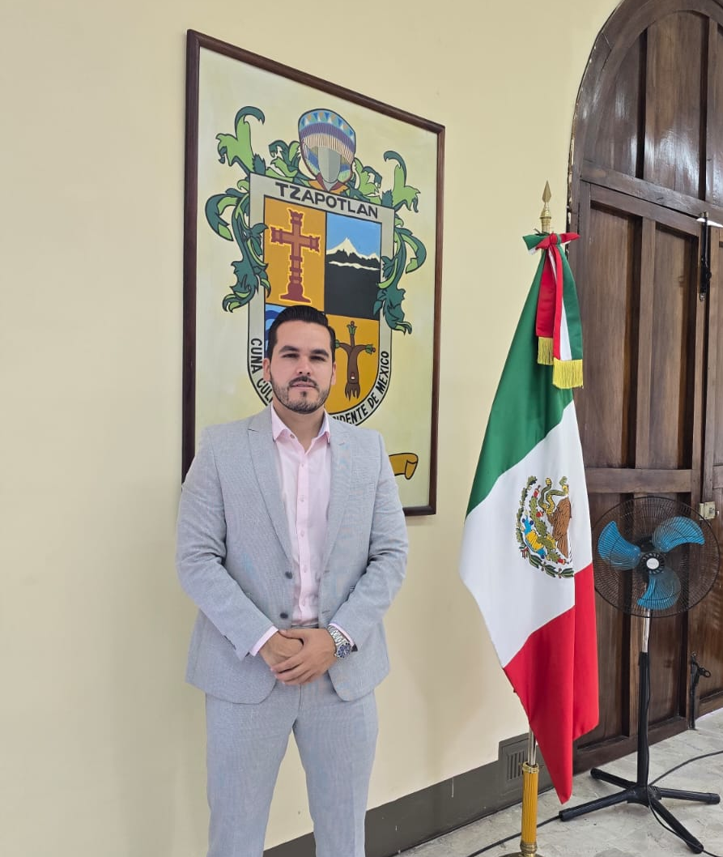

LIC. JOSÉ BERTÍN CHÁVEZ VARGAS
REGIDOR

ZAPOTLÁN EL GRANDE, JALISCO, MEXICO.

ABRIL 2026
07 DE ABRIL 2026

Firma del Convenio de colaboración entre el H. Ayuntamiento de Zapotlán y el Patronato del Nevado de Colima y Cuencas Adyacentes, A.C.

Como parte de una política pública orientada a la rehabilitación ambiental del territorio mediante una visión integral de manejo de cuenca, impulsando acciones sostenibles con la suma de la sociedad civil, iniciativa privada, comunidad científica y ciudadanía, se llevó a cabo la firma del Convenio de colaboración contempla la producción de árboles nativos de alta calidad de pino, guaje, colorín y guamúchil.

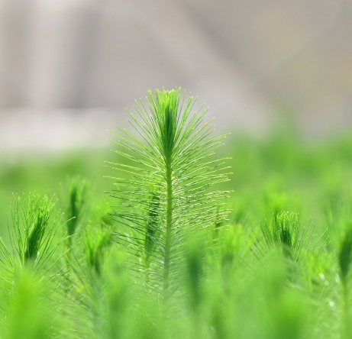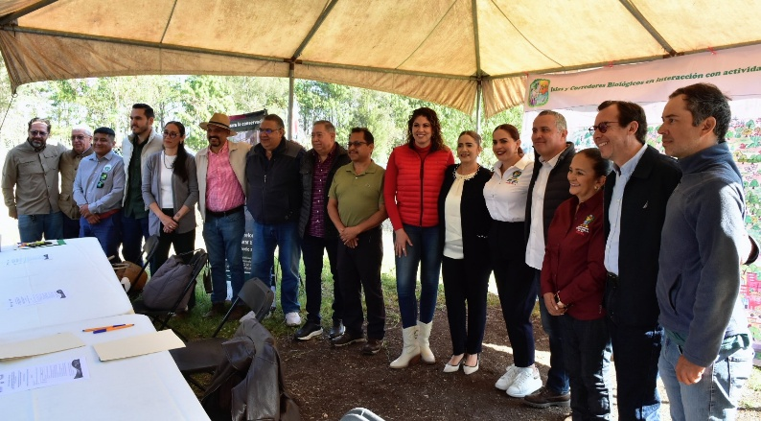

Vivero ubicado en la Delegación del Fresnito, Zapotlán El Grande, Jalisco.

15 DE ABRIL 2026

Consejo Municipal de Protección Civil y Bomberos. Sesión Ordinaria No. 1 (2026).
Fue presentado por parte de Directora de Protección Civil y Bomberos de Zapotlán el Grande, Jalisco; ante el Consejo Municipal de Protección Civil, el Informe sobre las actividades realizadas para velar por la protección y cuidado de la integridad de la ciudadanía.

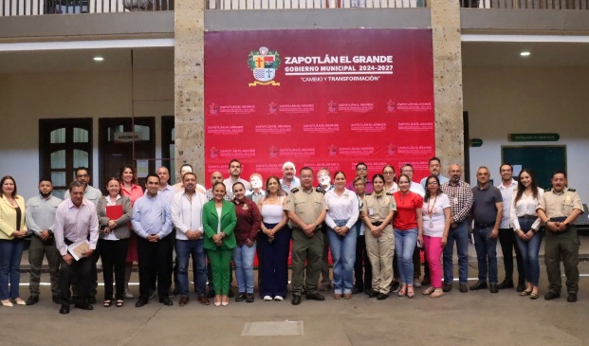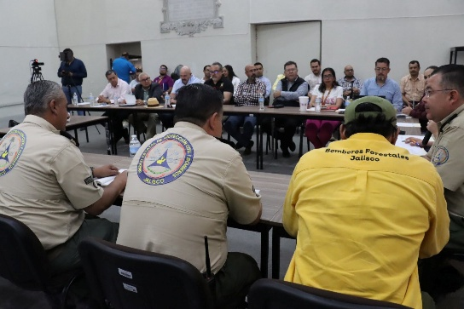

Sala Museográfica José Clemente Orozco, planta baja de Palacio de Gobierno Municipal.

17 DE ABRIL 2026

Sesión Solemne No. 24 del Ayuntamiento de Zapotlán El Grande, Jalisco.

Con motivo del 170 Aniversario en el que se decretó en nombre de “Ciudad Guzmán”.

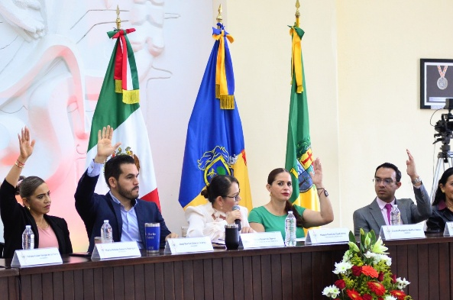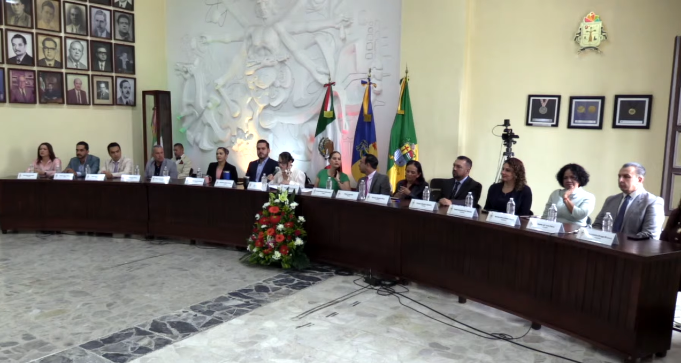

Sala de Ayuntamiento, planta alta de Palacio de Gobierno Municipal de Zapotlán El Grande, Jalisco

17 DE ABRIL 2026

Sesión Ordinaria No. 28 del Ayuntamiento de Zapotlán El Grande, Jalisco.

En esta sesión se plantearon al Pleno del Ayuntamiento convenios de colaboración con instituciones educativas con el objetivo de capacitar personal de la administración, así como para diseñar cursos, brindar servicio social por parte de escuelas de nivel superior. En materia de protección civil, para desarrollar estudios geofísicos, geológicos y de riesgo sísmico. Por otra parte, se presentaron diversas convocatorias, para llevar a cabo reconocimientos en el ámbito artístico, por trayectoria dancística, e incentivar a los servidores públicos a prestar brindar una mejor atención y servicio a la ciudadanía.

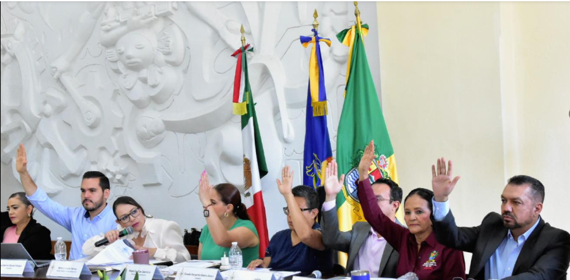
Sala de Ayuntamiento, planta alta de Palacio de Gobierno Municipal de Zapotlán El Grande, Jalisco

22 DE ABRIL 2026

Ceremonia Inaugural de Expo Agrícola Jalisco 2026.

Bajo el lema sembrando innovación… cosechando el futuro. Se llevo a cabo la inauguración de la Expo Agrícola Jalisco 2026, en la cual se abrieron diversos espacios para la exposición comercial e institucional, así como conferencias, y espacios de networking, con el objetivo de generar intercambio de conocimientos y oportunidades de negocio en el sector.

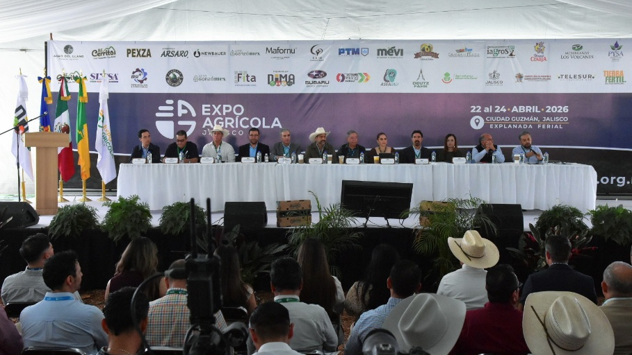

Explanada del Recinto Ferial Ciudad Guzmán, Jalisco, Av. Pedro Ramírez Vázquez, Ciudad Guzmán, Jalisco.

27 DE ABRIL 2026

Foro "Diálogos por la Democracia y el Sistema Electoral Mexicano como Garantía de Democracia.

Foro cuyo objetivo es generar un espacio de análisis y reflexión sobre el Sistema Electoral Mexicano.

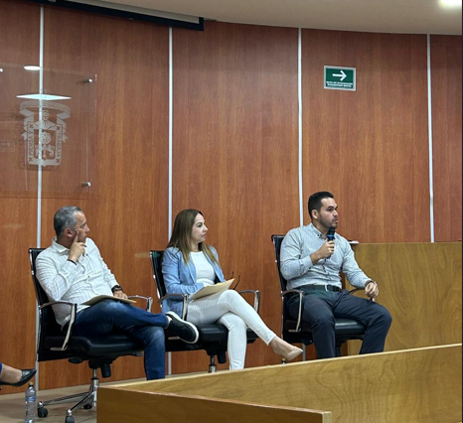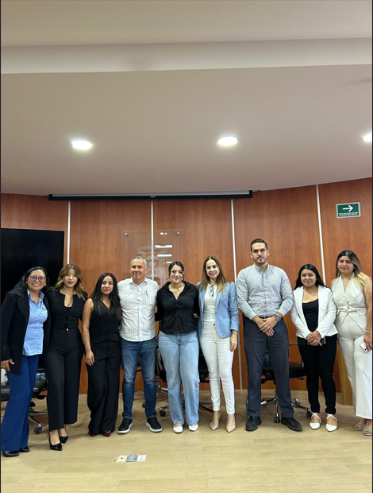

Explanada del Recinto Ferial Ciudad Guzmán, Jalisco, Av. Pedro Ramírez Vázquez, Ciudad Guzmán.

28 DE ABRIL 2026

Comisión Edilicia Permanente de Hacienda Pública y Patrimonio Municipal. Sesión Ordinaria No. 5

Se abordo una solicitud por parte de la Dirección de Seguridad Pública, en relación a la donación de bienes propiedad del Municipio de Zapotlán el Grande, Jalisco, a la Secretaria de Seguridad Pública del Estado de Jalisco.

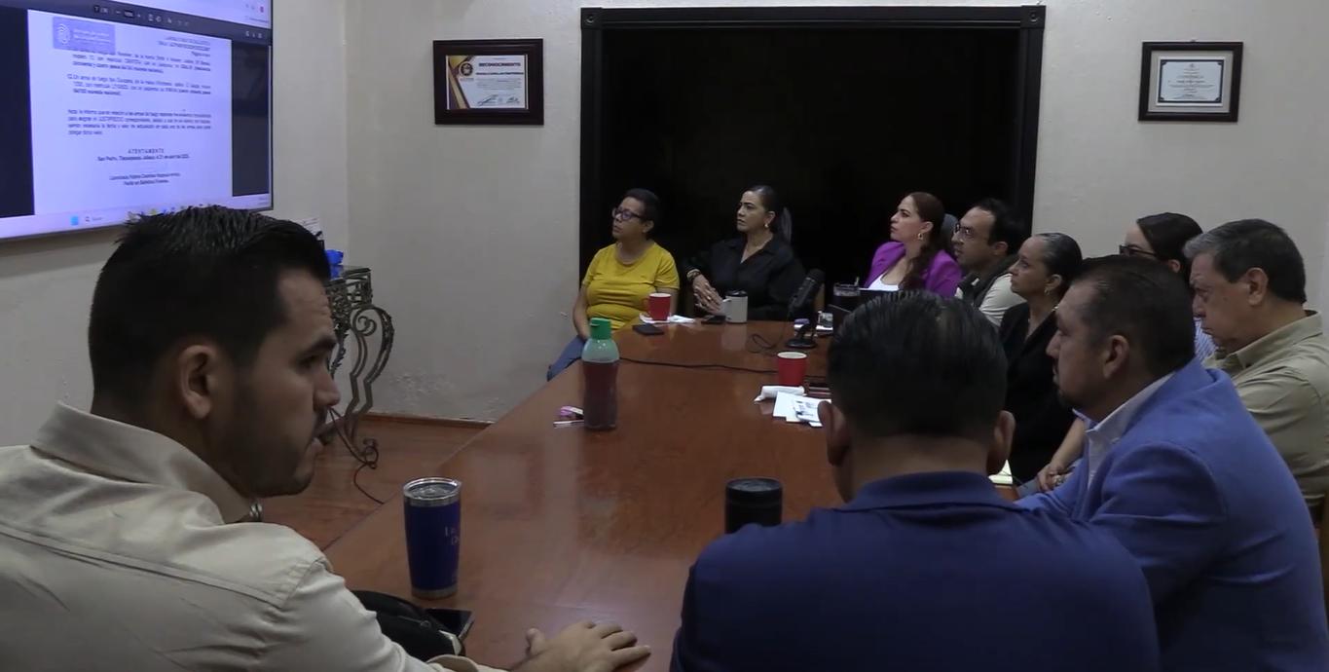

Sala de Juntas de Presidencia, planta baja, al interior de Palacio de Gobierno Municipal.

28 DE ABRIL 2026

Comisión Edilicia Permanente de Estacionamientos . Sesión Ordinaria No. 4

En esta sesión se llevó a cabo el estudio de las Propuestas de reforma de ordenamiento municipal del servicio público de estacionamientos.

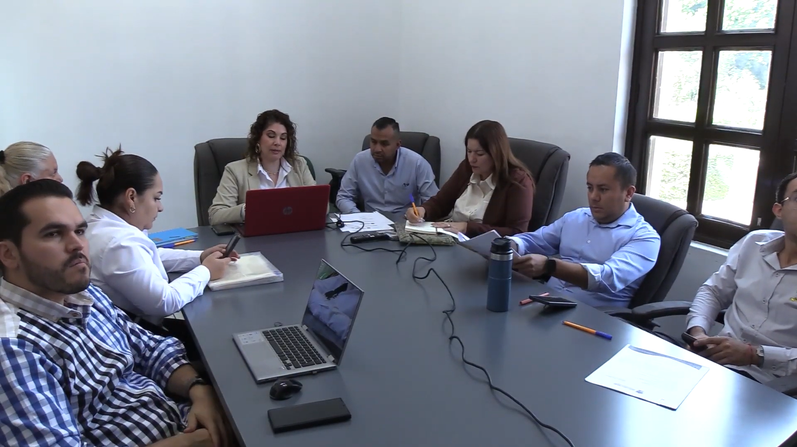
Sala Rocío Elizondo Díaz, al interior de la Sala de Regidores, Palacio de Gobierno Municipal.

29 DE ABRIL 2026

Sesión Extraordinaria No. 57 del Ayuntamiento de Zapotlán El Grande, Jalisco.

Se llevo a cabo la sesión del Ayuntamiento Infantil 2026, en el cual estudiantes de diferentes planteles Educativos de nivel primaria de nuestro municipio participaron con diversas propuestas en materia de medio ambiente, seguridad, sana convivencia, participación comunitaria entre otros. En el evento asistieron los padres de los menores, familiares, autoridades escolares, de la administración pública municipales, así como personal de Instituto Electoral.

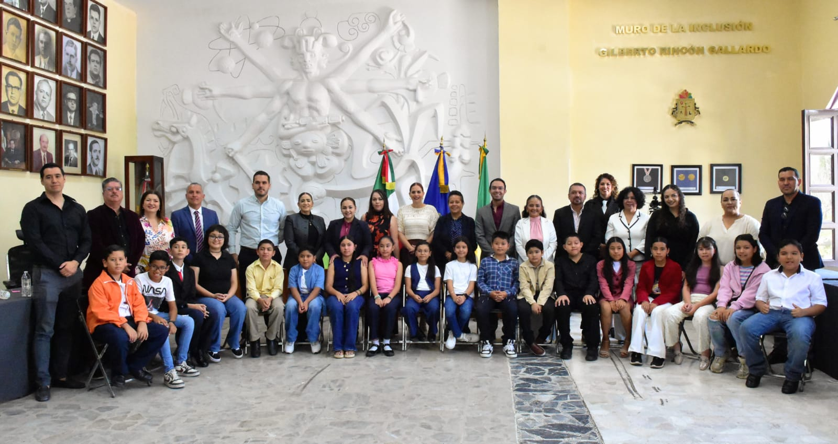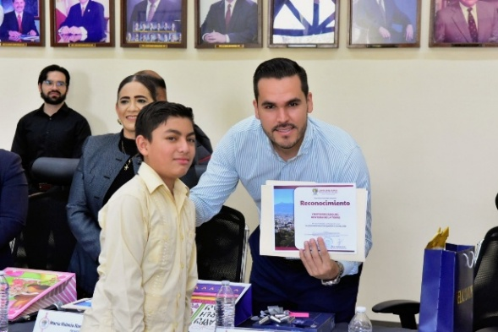

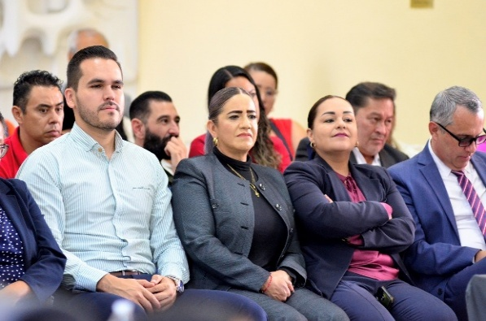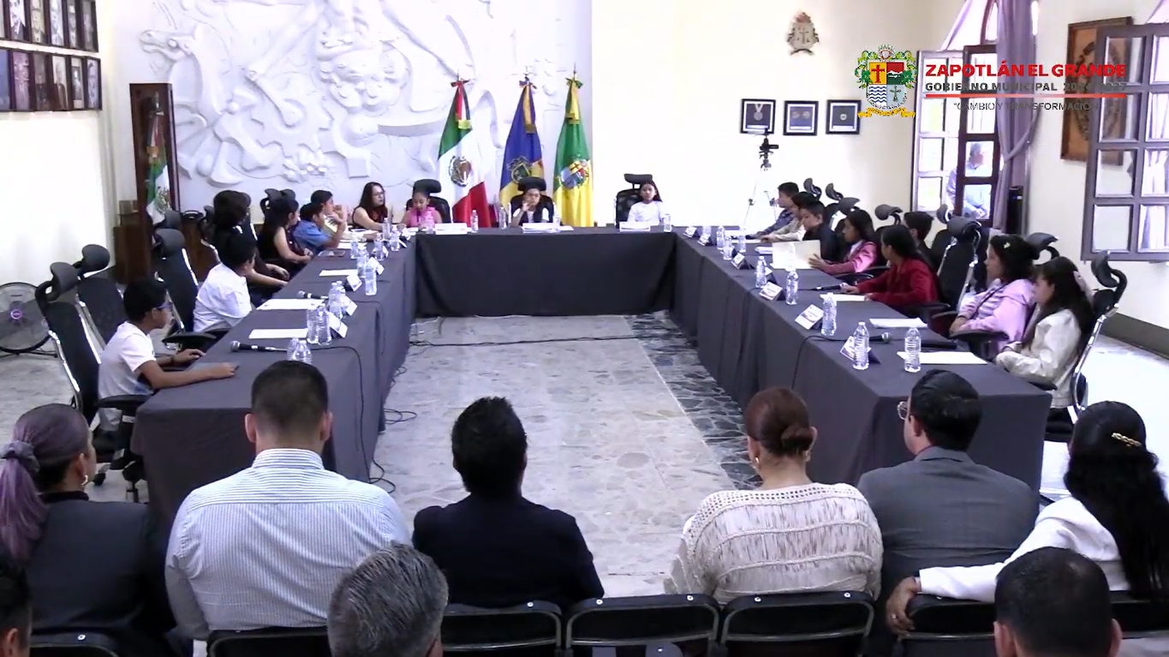

Sala de Ayuntamiento, planta alta de Palacio de Gobierno Municipal de Zapotlán El Grande, Jalisco.

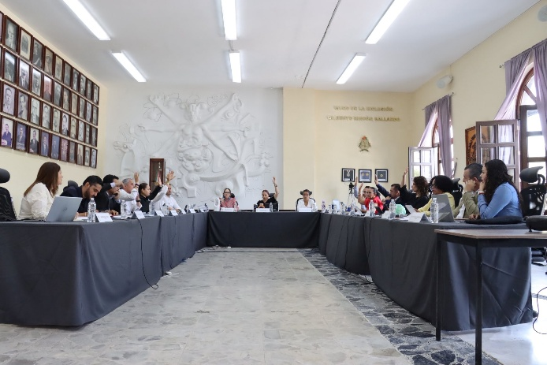
30 DE ABRIL 2026

Sesión Ordinaria No. 29 del Ayuntamiento de Zapotlán El Grande, Jalisco.

Ante Pleno del Ayuntamiento, en sesión ordinaria se presentaron proyectos de infraestructura urbana y social en el Municipio en atención a las necesidades de la población. Sala de Ayuntamiento, Palacio de Gobierno Municipal de Zapotlán El Grande, Jalisco.

7 DE MAYO 2026
Mayo 2026

Sesión Solemne de Ayuntamiento No. 11 con motivo de la entrega de la Presea al Mérito Docente "José Clemente Orozco 2026".

En el marco de los festejos del día del Maestro se llevó a cabo a la entrega de la Presea José Clemente Orozco, que reconoce públicamente el valioso trabajo de los docentes como pilar del desarrollo educativo en Zapotlán el Grande Jalisco, perseverando en la formación de generaciones durante varias décadas.

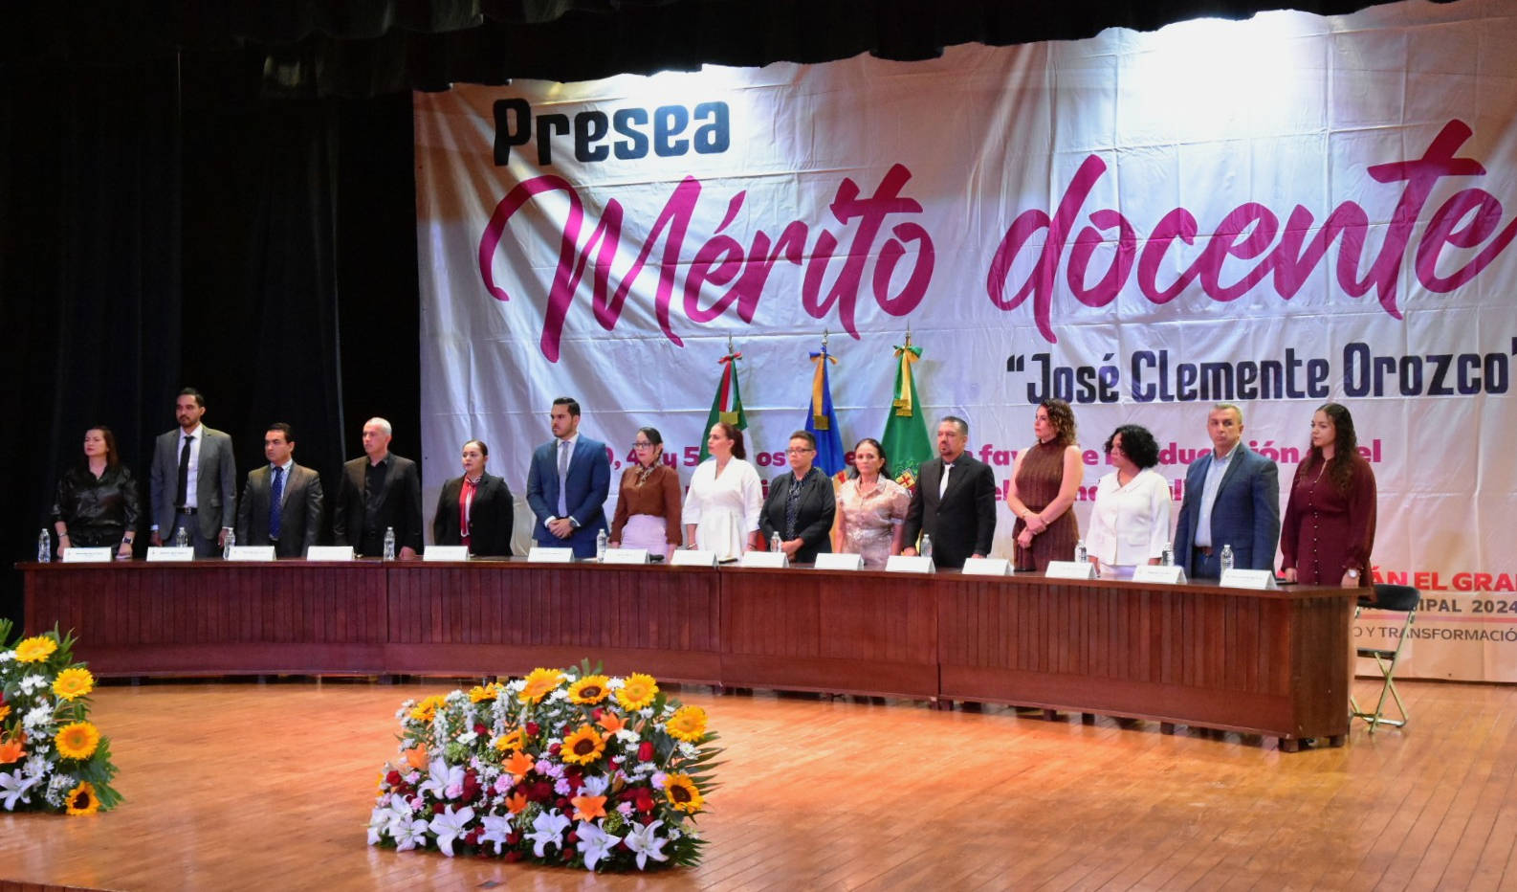

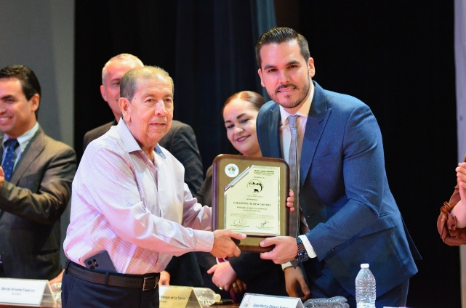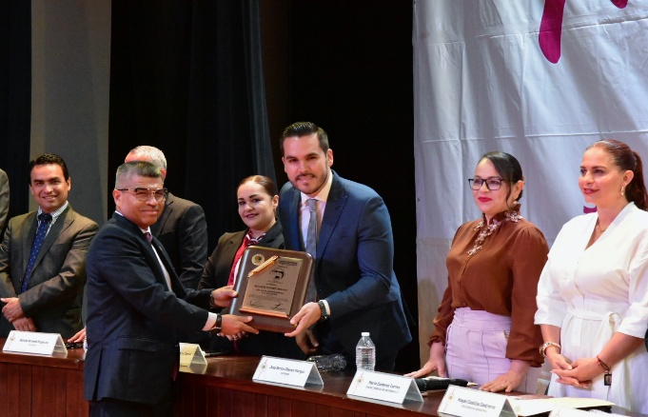

Centro para la Cultura y las Artes "José Rolón" en Arq. Pedro Ramírez Vázquez No. 152, Ciudad Guzmán, Jalisco.

8 DE MAYO 2026

Sesión Extraordinaria de Ayuntamiento No. 58.

Se plantearon diversas propuestas respecto de obras públicas para el municipio, así como para la autorización de participar en Programa estrategia ALE que favorece el bienestar de las mujeres a través del desarrollo de diversos proyectos promovidos en el ámbito de la igualdad sustantiva y los derechos humanos.

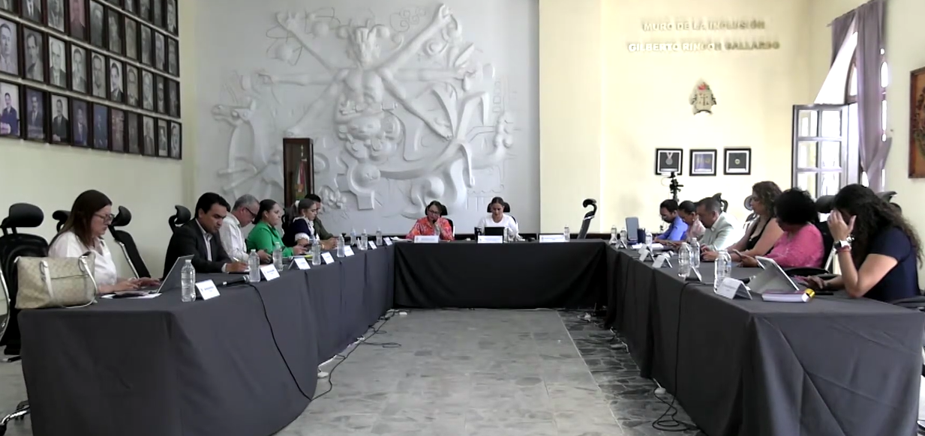

Sala de Ayuntamiento, planta alta de Palacio de Gobierno Municipal de Zapotlán El Grande, Jalisco.

11 DE MAYO 2026

Consejo Municipal de Giros Restringidos sobre la Venta y Consumo de Bebidas Alcohólicas del Municipio de Zapotlán el Grande.
Sesión Ordinaria No. 4

En el cual se llevó a cabo la revisión y análisis para toma de acuerdo de diversos expedientes respecto de licencias municipales.

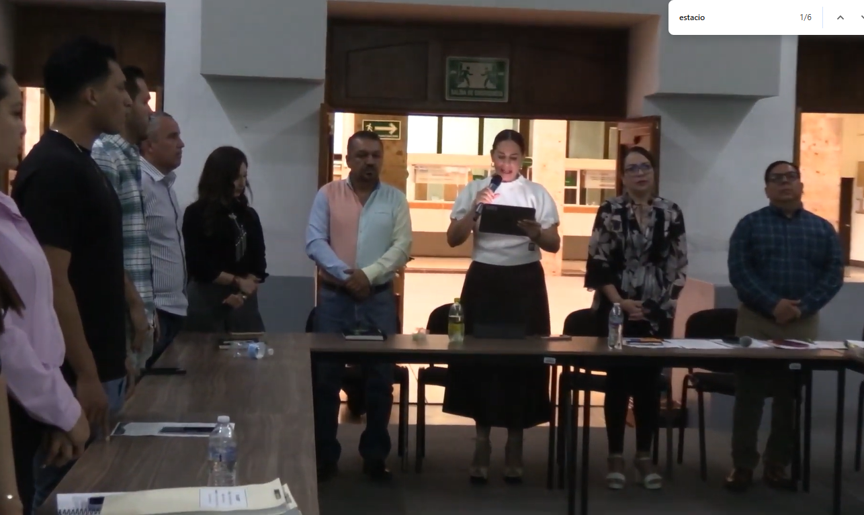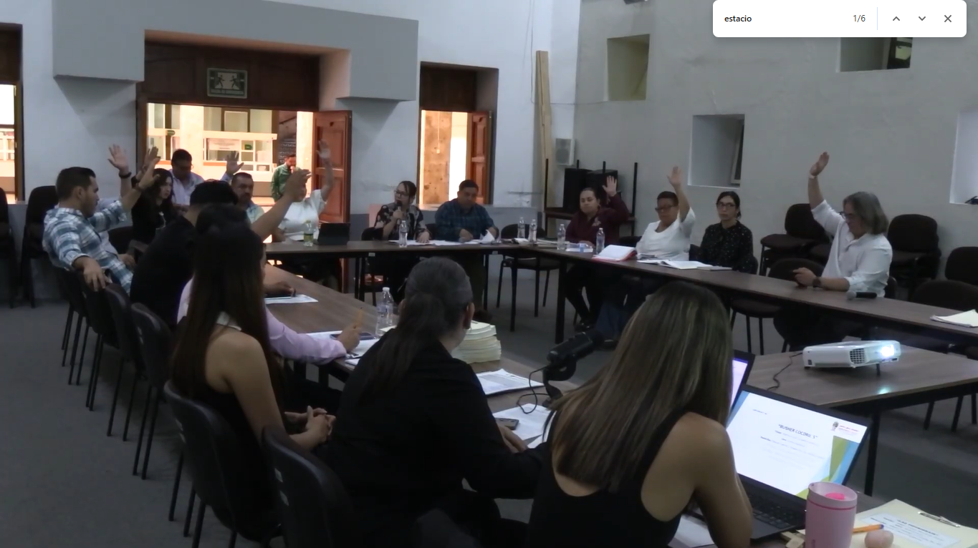

Sala Museográfica José Clemente Orozco, planta baja de Palacio de Gobierno Municipal.

13 DE MAYO 2026

Sesión Solemne de Ayuntamiento No. 26, con motivo de la entrega del Premio Municipal Martín Alejandro Ramírez Silva “SISMO”

Se llevo a cabo sesión solemne de Ayuntamiento de Zapotlán El Grande, para reconocer a deportistas, entrenadores e instituciones destacadas en la promoción, fomento, apoyo al deporte municipal, que hayan ganado en competencias internacionales.

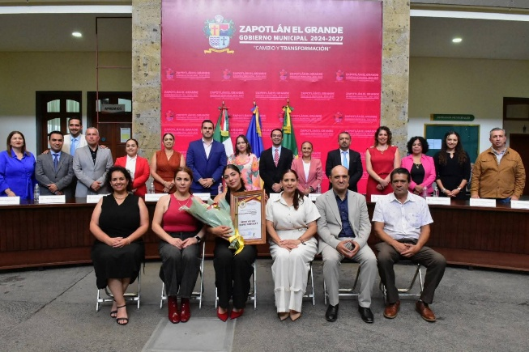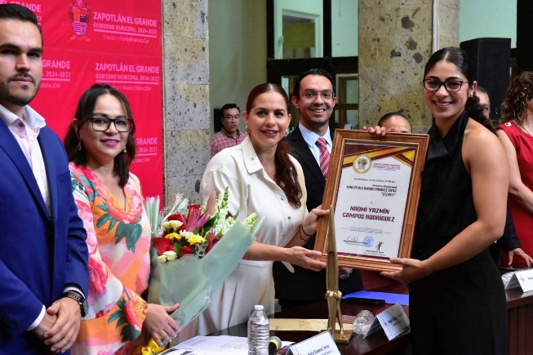

Patio de Presidencia, al interior de Palacio de Gobierno Municipal.

15 DE MAYO 2026

Sesión Ordinaria del Ayuntamiento de Zapotlán El Grande No. 30
Entre otras, se planteó la propuesta de apoyo a transporte para grupos prioritarios.

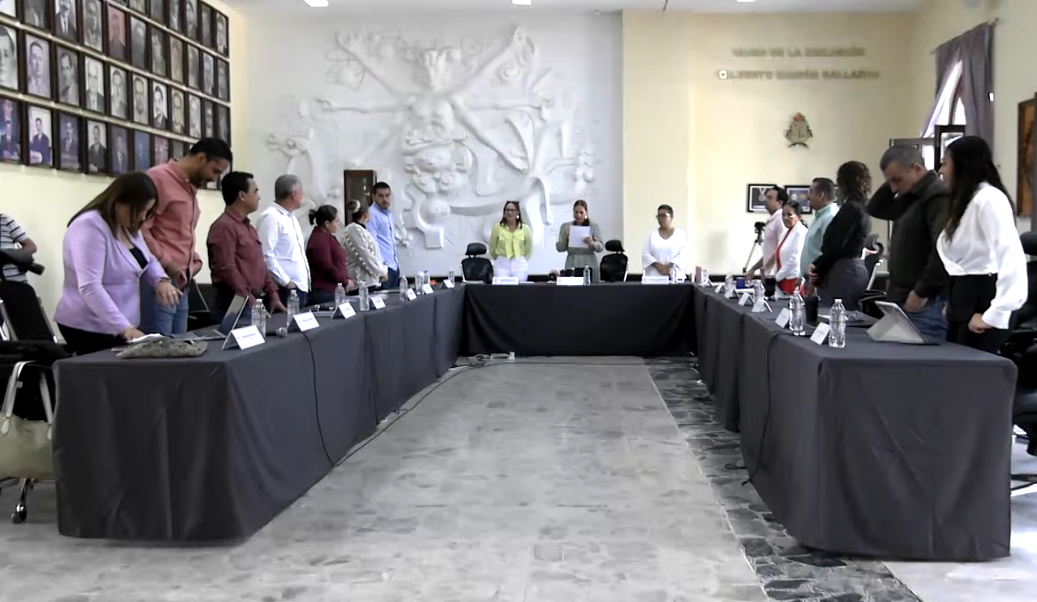

Sala de Ayuntamiento, planta alta de Palacio de Gobierno Municipal de Zapotlán El Grande, Jalisco.

15 DE MAYO 2026

Sesión Extraordinaria del Ayuntamiento de Zapotlán El Grande No. 59.

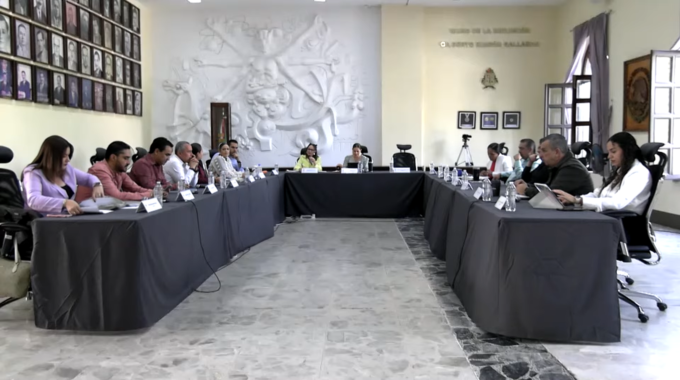

Sala de Ayuntamiento, planta alta de Palacio de Gobierno Municipal de Zapotlán El Grande, Jalisco.

19 DE MAYO 2026

Comisión Edilicia Permanente de Hacienda Pública y Patrimonio Municipal. Sesión Ordinaria No. 11

Para analizar diversas solicitudes hechas por parte de titulares de dependencias de la Administración Pública.

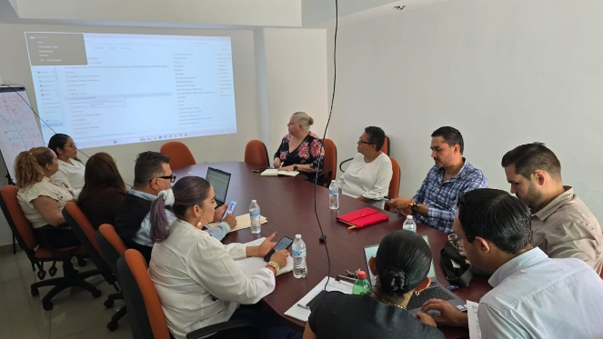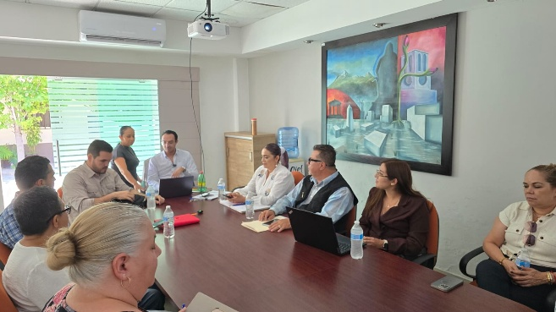

Sala María Elena Larios, planta baja, de Palacio de Gobierno, Col. Centro Ciudad Guzmán, Jalisco.

27 DE MAYO 2026

Sesión Ordinaria del Ayuntamiento de Zapotlán El Grande No. 31

Entre otras iniciativas, se presentaron iniciativas cuyo fin es hacer valido el derecho de la ciudadanía de que sean escuchadas sus propuestas y/o solicitudes, así mismo se planteó la propuesta de colaboración para lograr beneficios para las mujeres.
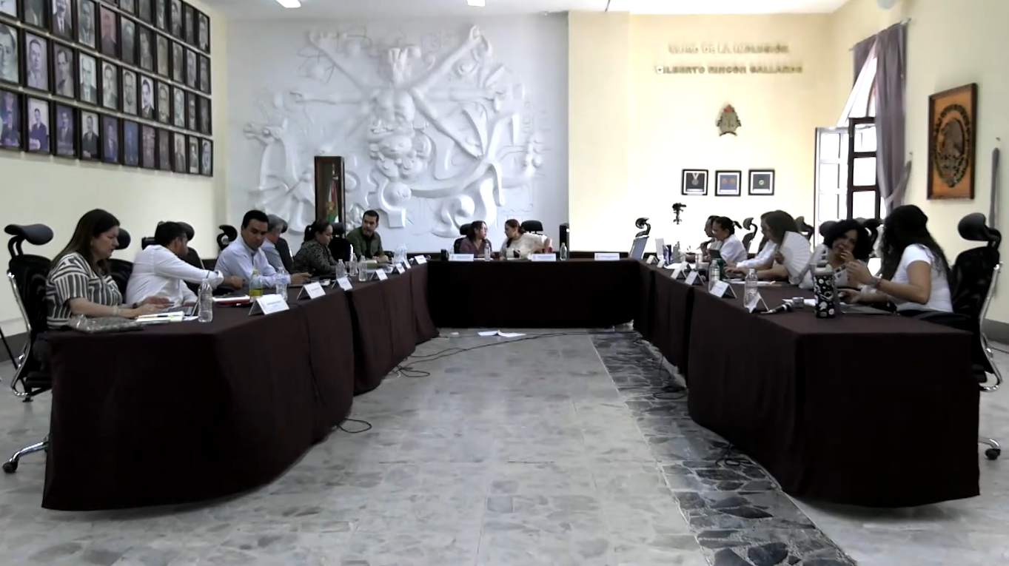

Sala de Ayuntamiento, planta alta de Palacio de Gobierno Municipal de Zapotlán El Grande, Jalisco.

27 DE MAYO 2026

Sesión Extraordinaria del Ayuntamiento de Zapotlán El Grande No. 60

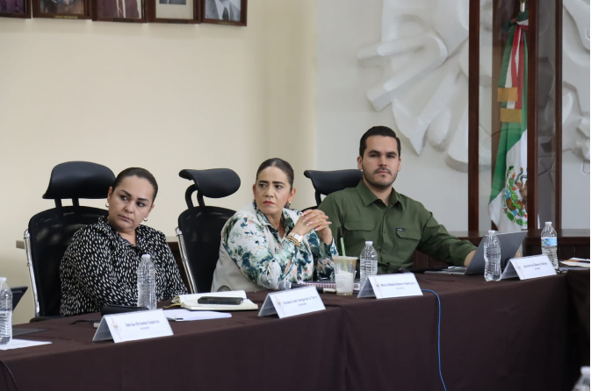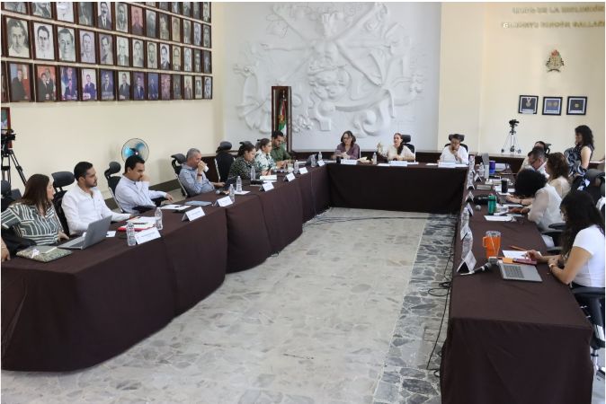

Sala de Ayuntamiento, planta alta de Palacio de Gobierno Municipal de Zapotlán El Grande, Jalisco.
Junio 2026

1° DE JUNIO 2026

Comisión Edilicia Permanente de Hacienda Pública y Patrimonio Municipal. Sesión Ordinaria No. 12

Se tuvo a bien plantear propuestas de modificación de ordenamiento municipal de carácter interno respecto de prestaciones para los servidores públicos de la administración pública.

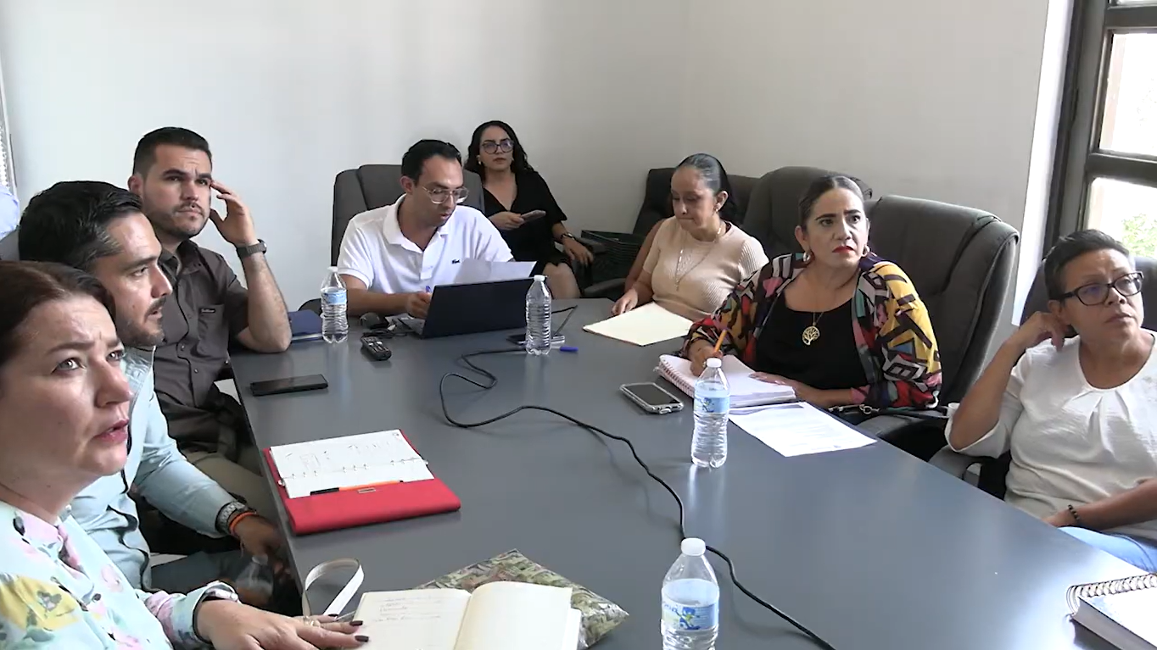

Sala Rocío Elizondo Díaz, al interior de la Sala de Regidores, planta alta de Palacio de Gobierno Municipal.

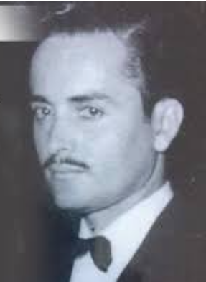
1° DE JUNIO 2026

Comisión Edilicia Permanente de Cultura, Educación y Festividades Cívicas.

En mesa de trabajo se plantearon los avances referentes al análisis de la iniciativa que propone que el año 2026, se conmemore el centenario del natalicio del hijo Ilustre Roberto Espinoza Guzmán.

Sala Museográfica José Clemente Orozco, planta baja de Palacio de Gobierno Municipal.

03 DE JUNIO 2026

Entrega de Títulos de Propiedad

Para brindar certeza jurídica, y patrimonial a las familias de nuestro municipio, se llevó a cabo la entrega de Títulos de Propiedad, beneficiando a familias del Fraccionamiento La Colmena.

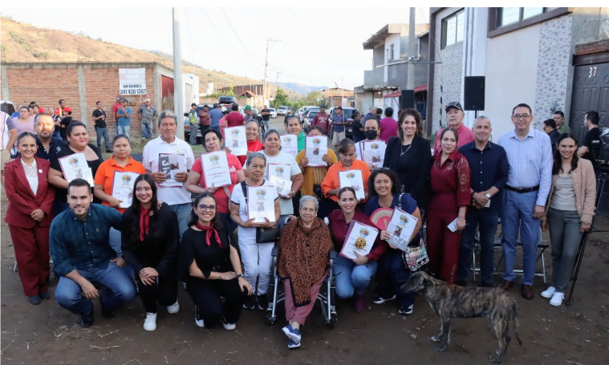

Fraccionamiento La Colmena. Calle Colmena esquina con calle Reina, Ciudad Guzmán, Jalisco.

04 DE JUNIO 2026

Comisión Edilicia Permanente de Justicia
Se analizo en Comisión asunto en relación a brindar atención a requerimiento del Fondo Estatal de Desastres Naturales.

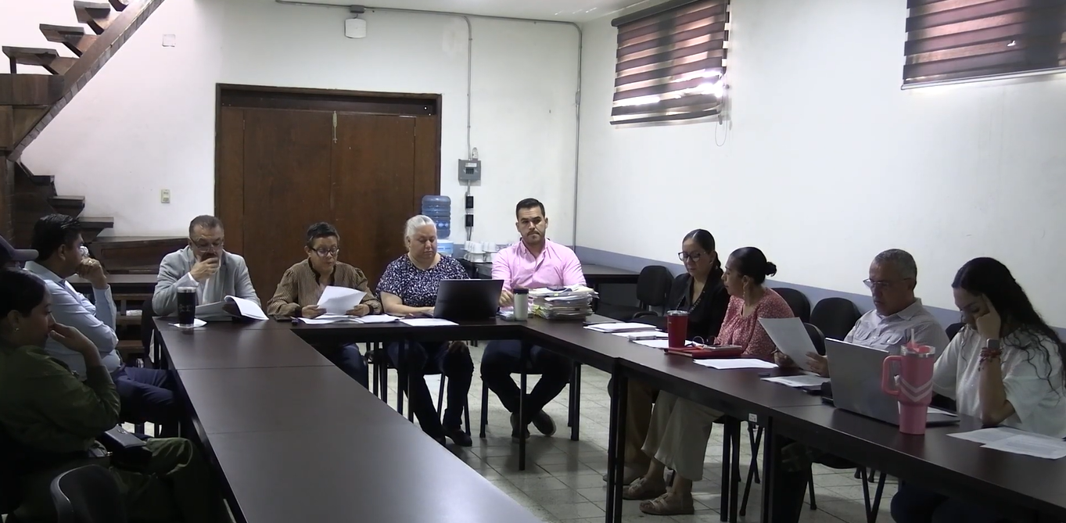

Sala Juan S. Vizcaíno, planta alta, Palacio de Gobierno Municipal.

04 DE JUNIO 2026

Sesión Extraordinaria No. 61 del Ayuntamiento de Zapotlán El Grande, Jalisco.

Se planteo la convocatoria, así como las reglas del programa de bienestar educativo para beneficiar a alumnos de .

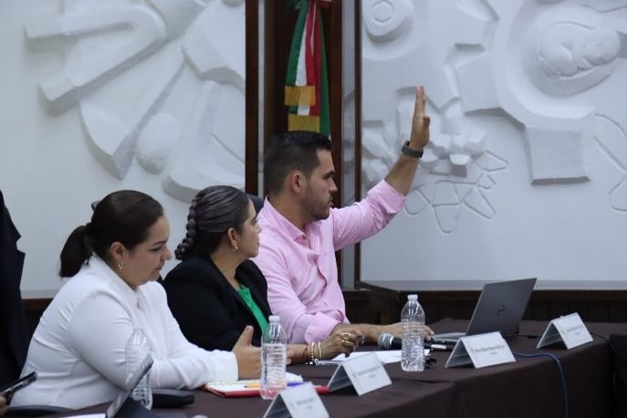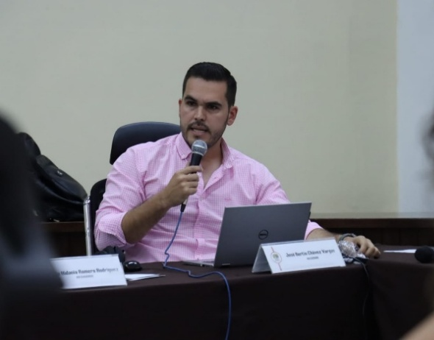

Sala de Ayuntamiento, planta alta de Palacio de Gobierno Municipal de Zapotlán El Grande, Jalisco.

04 DE JUNIO 2026

Foro Sociedad Civil para la Conservación del Nevado de Colima

En el Marco del Día Mundial del Medio Ambiente, el Patronato del Nevado de Colima y Cuencas Adyacentes A.C. llevó a cabo el “Foro Sociedad Civil para la conservación del Nevado de Colima”.

Durante el desarrollo del Foro se dieron a conocer las acciones y proyectos impulsados en favor de la conservación del Parque Nacional Nevado de Colima, así como plantear los retos y oportunidades en el cuidado y la preservación de esta hermosa área natural importante para el presente y futuro ambiental.
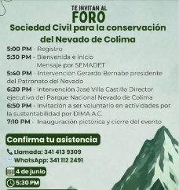
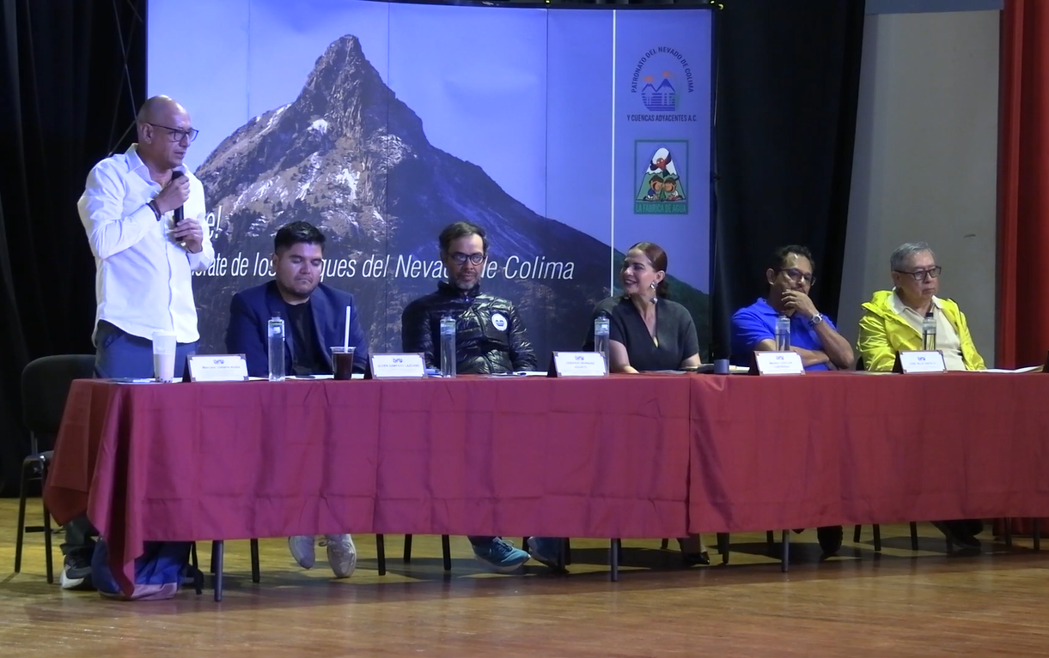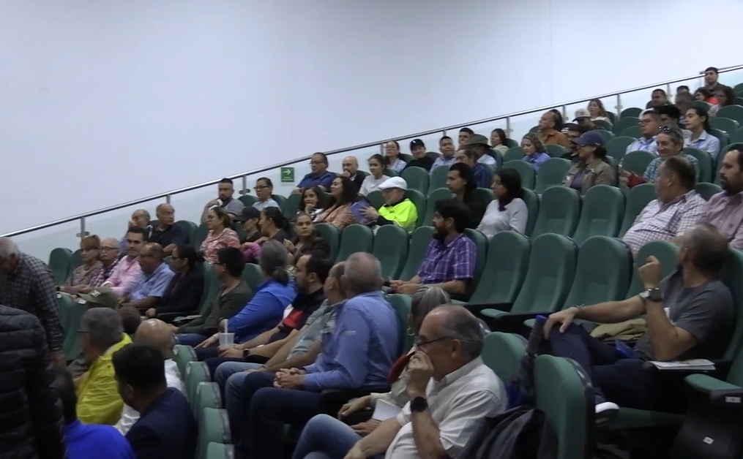

Centro para la Cultura y las Artes "José Rolón" en Arq. Pedro Ramírez Vázquez No. 152, Ciudad Guzmán, Jal.

08 DE JUNIO 2026

Sesión Extraordinaria del Ayuntamiento de Zapotlán El Grande, Jalisco No. 62.

Se sometió a votación de los ediles obra pública para la Colonia José Clemente Orozco, de Ciudad Guzmán, Jalisco.

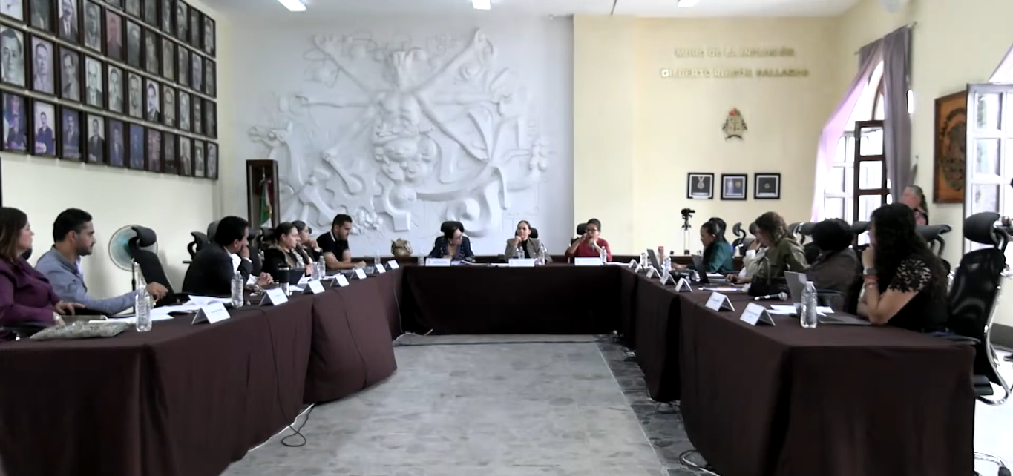

Sala de Ayuntamiento, planta alta de Palacio de Gobierno Municipal de Zapotlán El Grande, Jalisco.

09 DE JUNIO 2026

Comisión Edilicia Permanente de Mercados de Abastos y Centrales de Abastos. Sesión Ordinaria No. 05

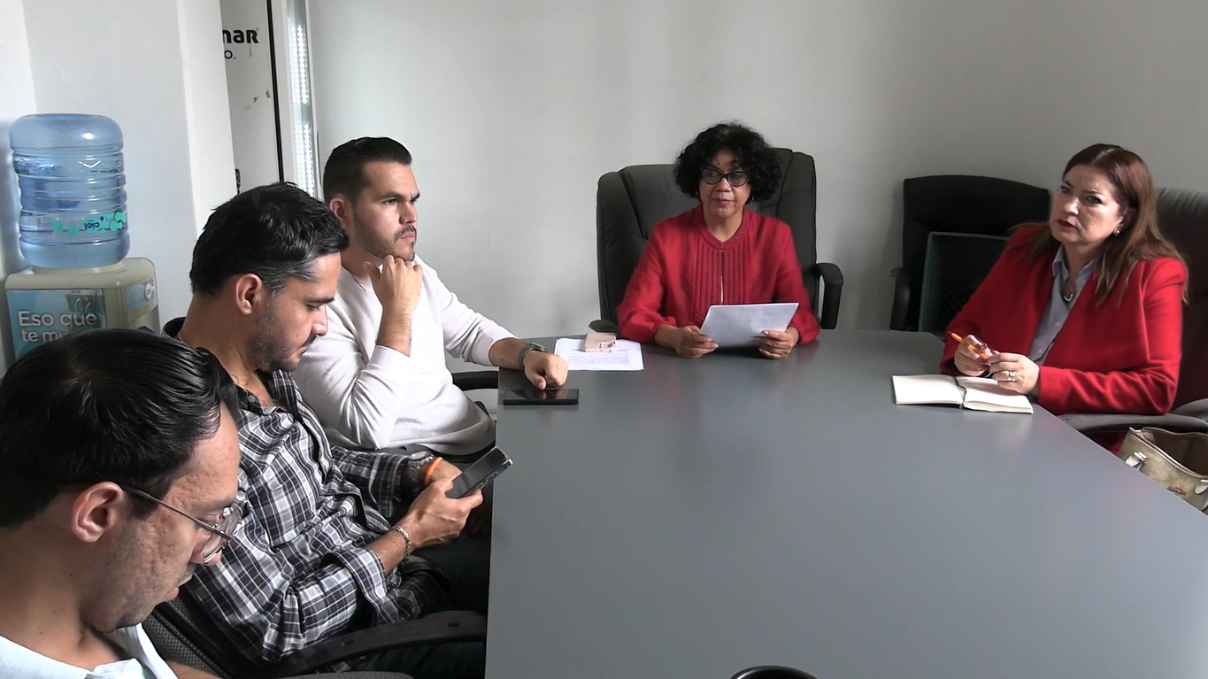

Sala Rocío Elizondo Díaz, al interior de la Sala de Regidores, en Palacio de Gobierno Municipal.

09 DE JUNIO 2026

Comisión Edilicia Permanente de Mercados de Abastos y Centrales de Abastos. Sesión Ordinaria No. 06

En sesión ordinaria se llevó a cabo el análisis de iniciativa que propone la modificación a ordenamiento municipal de zonificación y control territorial.

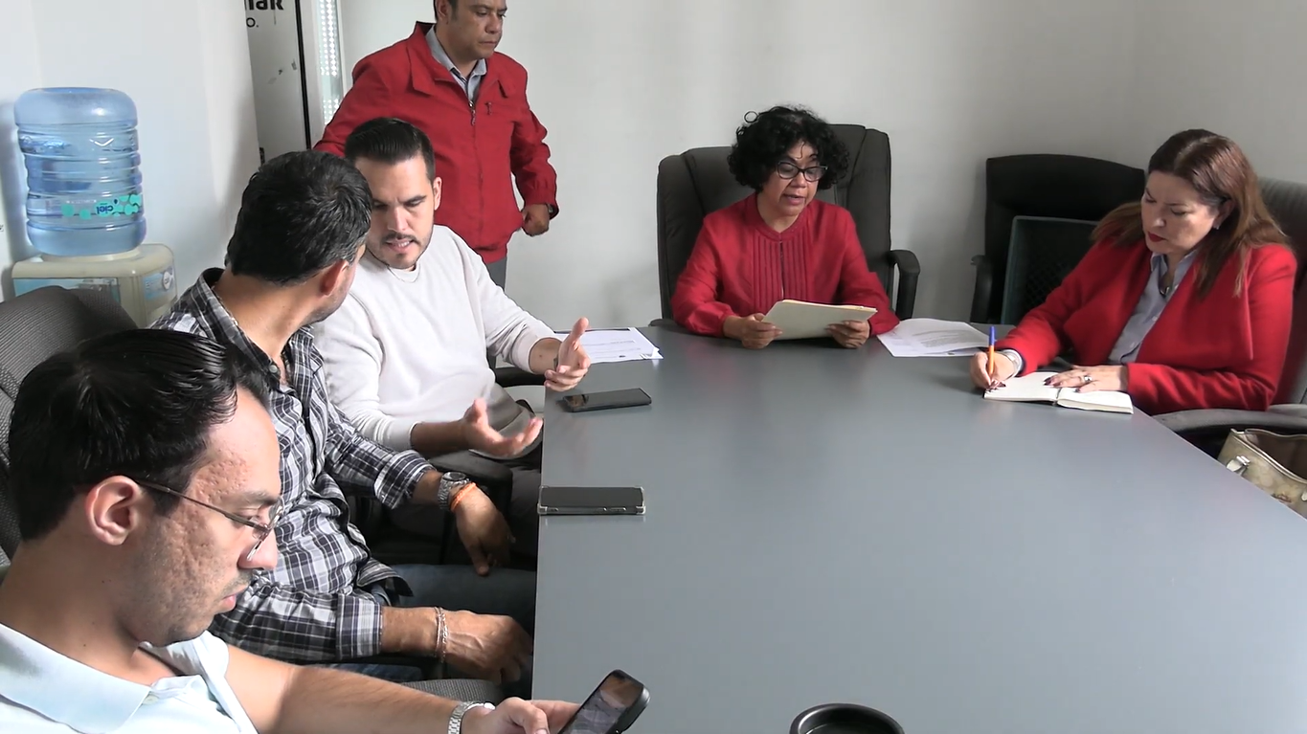

Sala Rocío Elizondo Díaz, al interior de la Sala de Regidores, en Palacio de Gobierno Municipal.

10 DE JUNIO 2026

Comisión Edilicia Permanente de Desarrollo Económico y Turismo. Sesión Ordinaria No. 9

Se llevo a cabo sesión ordinaria para dar continuidad al análisis de la propuesta de Gestión de incentivos provenientes de Comercios Locales para los trabajadores del Ayuntamiento.

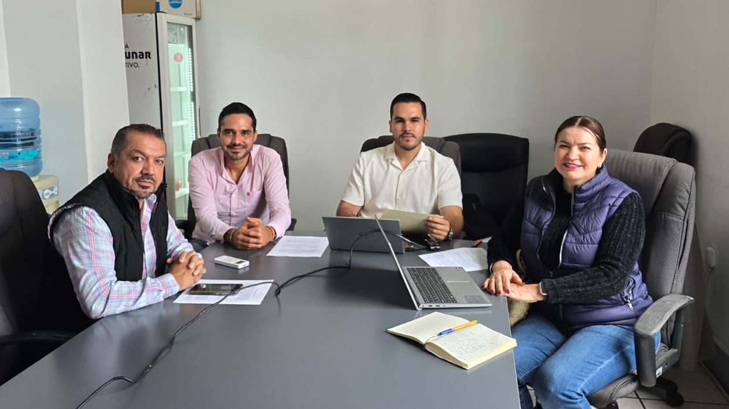

Sala Rocío Elizondo Díaz, al interior de la Sala de Regidores, Palacio de Gobierno Municipal.

15 DE JUNIO 2026

Sesión Ordinaria No. 32 de Ayuntamiento Abierto de Zapotlán El Grande, Jalisco.

En atención a las diversas peticiones respecto de servicios públicos, se llevó a cabo sesión de Ayuntamiento Abierto, espacio en el que los ciudadanos de manera organizada externaron su interés de mejorar las condiciones de sus calles y espacios públicos.

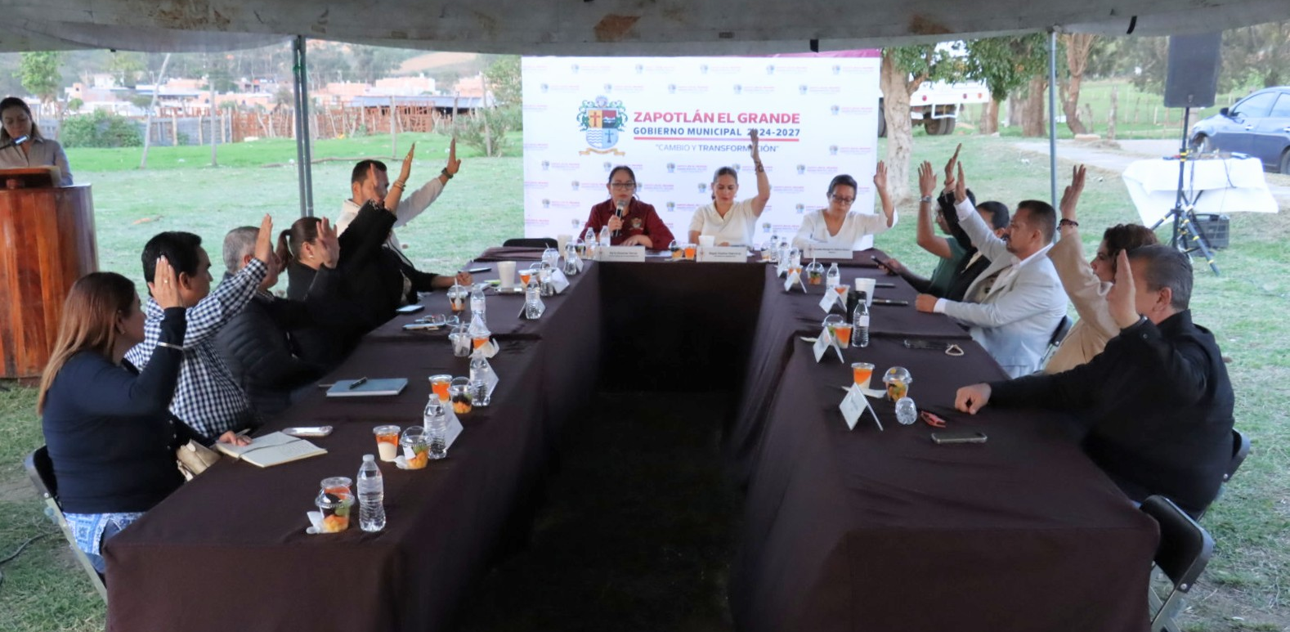

Area verde de la Colonia 1° Agosto, ubicada en la calle Zitácuaro esquina con Alfonso Reyes, Ciudad Guzmán Jalisco.

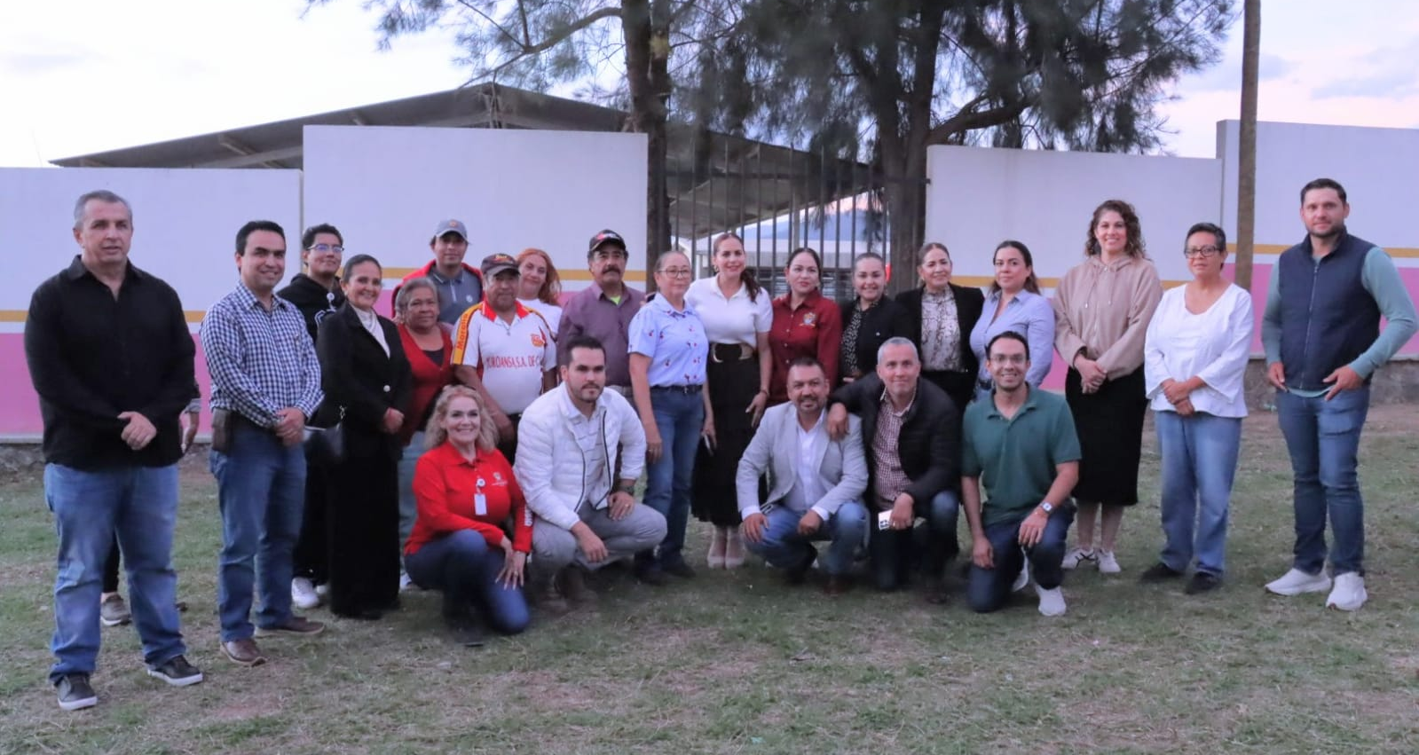

16 DE JUNIO 2026

Sesión Ordinaria No. 33 de Ayuntamiento de Zapotlán El Grande, Jalisco.

En la actividad del Pleno de este día se analizaron propuestas para aprobación de reforma de ordenamientos municipales respecto de reconocimientos, así como para la suscripción de convenios en materia de (colegio de jalisco ac)…

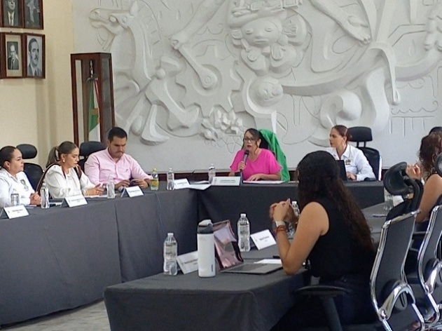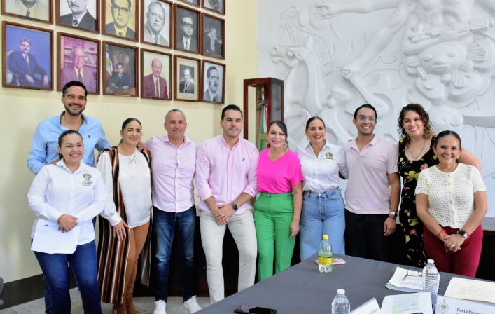

Sala de Ayuntamiento, planta alta de Palacio de Gobierno Municipal de Zapotlán El Grande, Jalisco.

16 DE JUNIO 2026

Sesión Extraordinaria No. 64 de Ayuntamiento de Zapotlán El Grande, Jalisco.

Ante el Pleno se expuso propuesta de suscripción de convenio con Secretaria de Cultura del Estado de Jalisco para promover la cultura a través de implementación de talleres en el municipio, así como solicitud de cambios de sedes para llevar a cabo la entrega de premios a servidores del municipio.

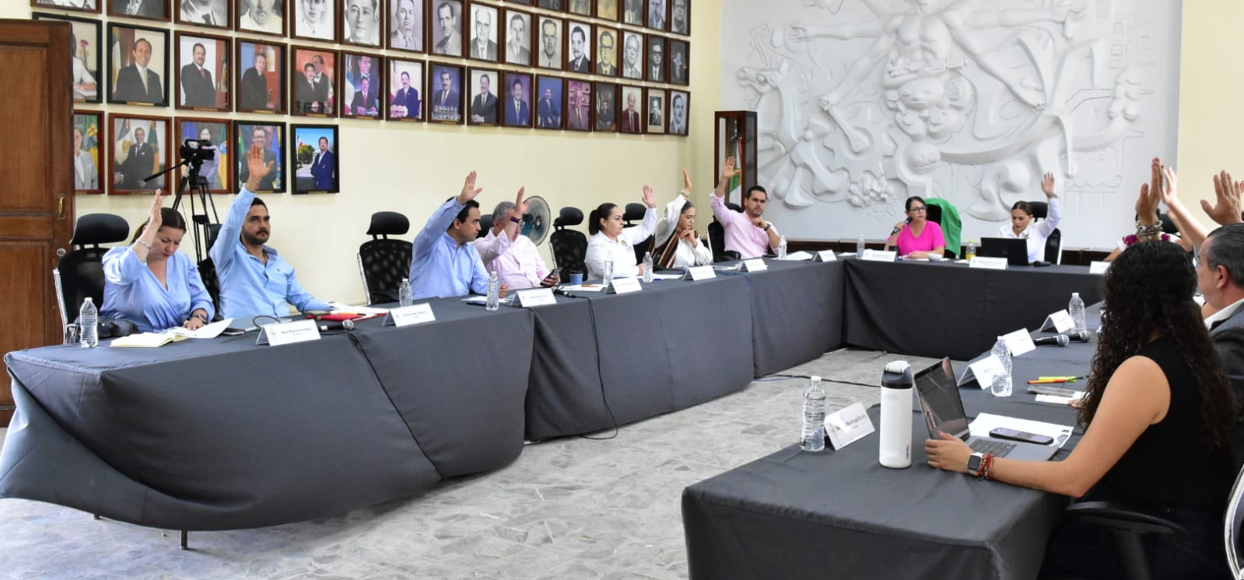

Sala de Ayuntamiento, planta alta de Palacio de Gobierno Municipal de Zapotlán El Grande, Jalisco.

19 DE JUNIO 2026

Comisión Edilicia Permanente de Cultura, Educación y Festividades Cívicas. Sesión Ordinaria No. 27

Se llevo la sesión de la Comisiones de Cultura, Educación y Festividades Cívicas en coadyuvancia con la Comisión de Hacienda y Patrimonio Municipal con la finalidad de atender solicitud hecha por parte del Jefe de Educación Municipal.

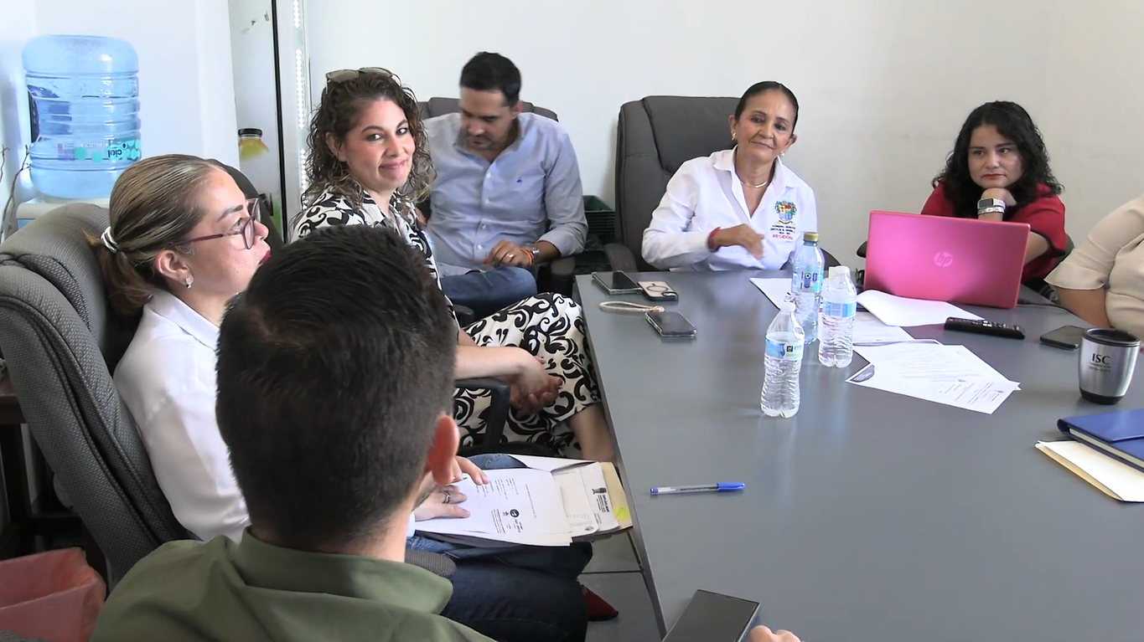

Sala de Ayuntamiento, planta alta de Palacio de Gobierno Municipal de Zapotlán El Grande, Jalisco.

22 DE JUNIO 2026

Comisión Edilicia Permanente de Hacienda Pública y Patrimonio Municipal. Sesión Ordinaria No. 13

Revisión de propuestas referentes a ordenamiento que regular administración y uso de bienes del municipio de Zapotlán el Grande, Jalisco .

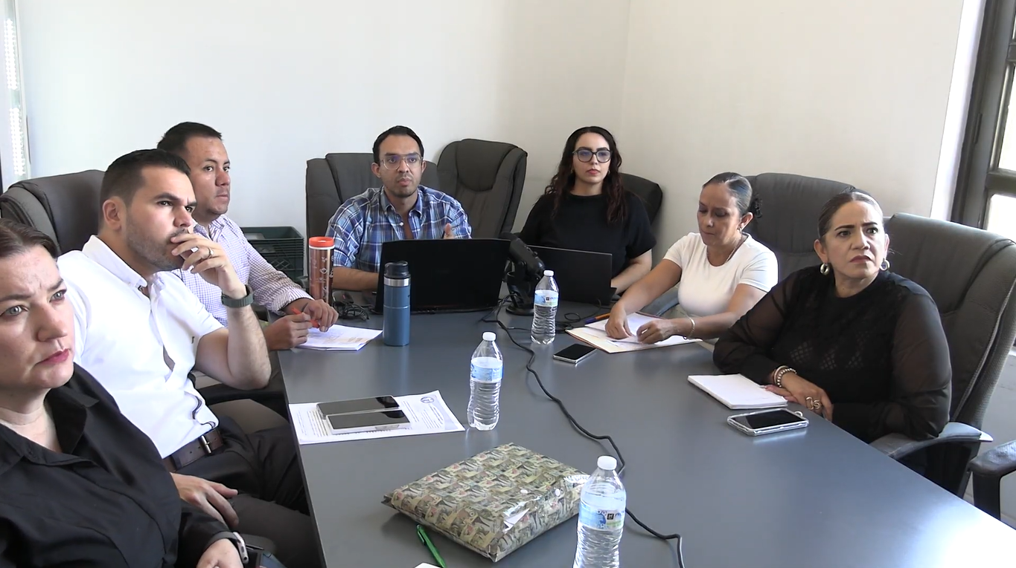

Sala Rocío Elizondo Díaz, al interior de la Sala de Regidores, en Palacio de Gobierno Municipal.

23 DE JUNIO 2026

Entrega de Reconocimientos del Programa "Jóvenes con Talento 2026"

Estudiantes destacados en el ámbito académico en matemáticas, así como en diversas disciplinas como robótica, tecnologías, ajedrez, recibieron reconocimiento por su desempeño.
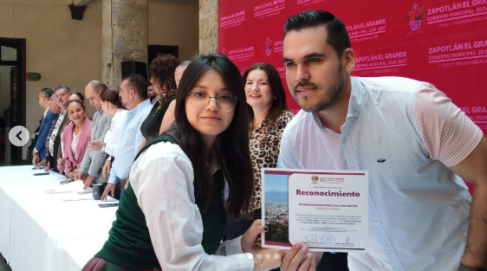

Patio de Presidencia, al interior de Palacio de Gobierno Municipal.

25 DE JUNIO 2026

Comisión Municipal de Regularización (COMUR). Sesión Ordinaria No. 5
Se sometieron para aprobación diversos proyectos respecto de la regularización de predios.

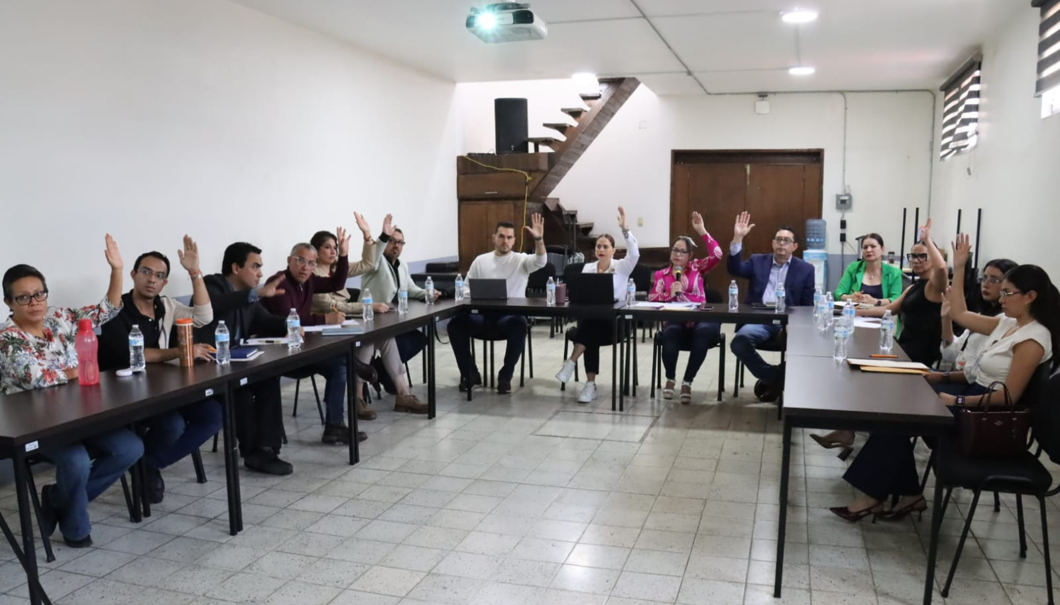

Sala Museográfica José Clemente Orozco, planta baja de Palacio de Gobierno Municipal.

26 DE JUNIO 2026

Sesión Ordinaria No. 34 del Ayuntamiento de Zapotlán El Grande, Jalisco.

Presentación de Dictamen que propone la Autorización de la Suscripción de Convenios de Colaboración entre el Municipio de Zapotlán el Grande, Jalisco y Establecimientos Comerciales Locales para Descuentos a Servidores Públicos de la administración pública centralizada y paramunicipal del municipio de Zapotlán el Grande, Jalisco.

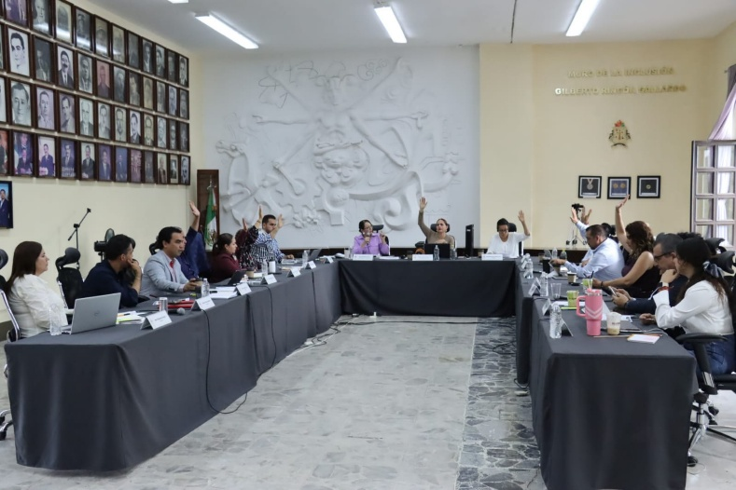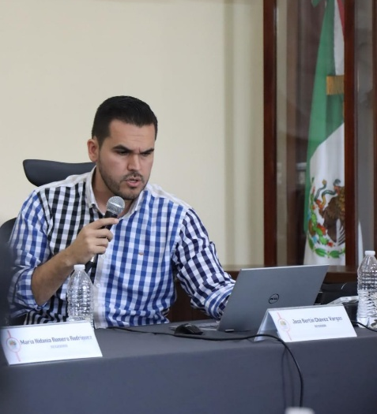

Sala de Ayuntamiento, planta alta de Palacio de Gobierno Municipal de Zapotlán El Grande, Jal.

26 DE JUNIO 2026

Sesión Extraordinaria No. 65 del Ayuntamiento de Zapotlán El Grande, Jalisco.

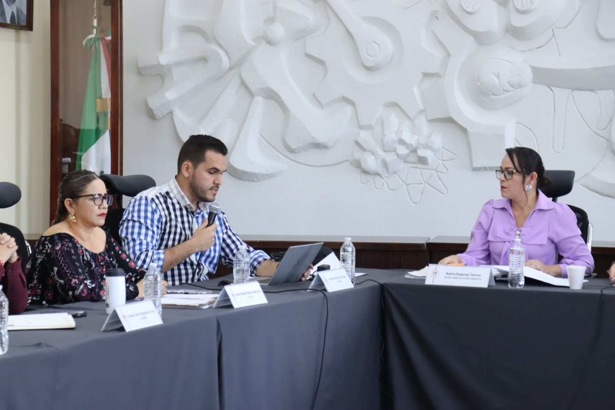

Sala de Ayuntamiento, planta alta de Palacio de Gobierno Municipal de Zapotlán El Grande, Jal.

26 DE JUNIO 2026

Olimpiada Nacional 2026

En evento promovido por el departamento Municipal de Deportes, se llevó a cabo la entrega de reconocimientos la destacada participación y/o apoyo de los atletas, entrenadores y técnico en las disciplinas de Canotaje, Remo, Básquetbol, Frontenis, Surfing y Skateboarding.

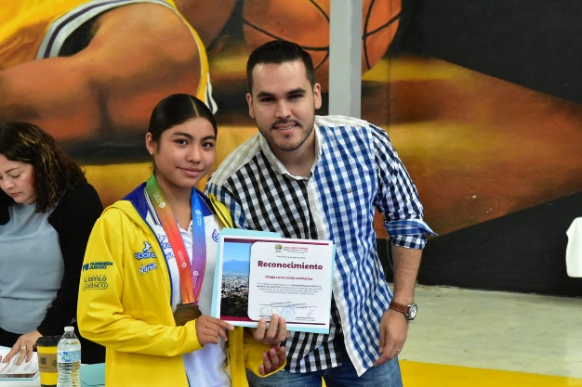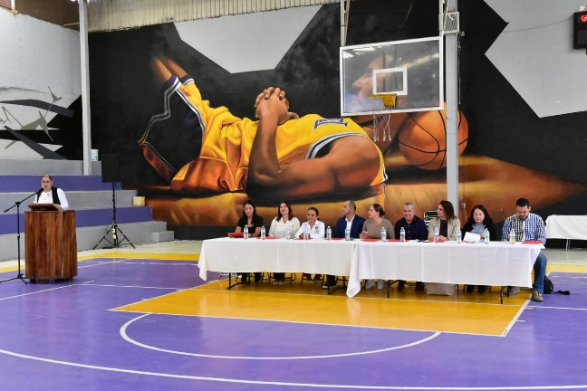

Alejandro de Humboldt, Colonia Centro, Ciudad Guzmán Jalisco

29 DE JUNIO 2026

Sesión Solemne de Ayuntamiento No. 28 Premio Municipal "Mariano Fernández de Castro 2026"

Sesión Solemne de Ayuntamiento No. 28 Premio Municipal "Mariano Fernández de Castro 2026 " a la Labor del Servidor Público de la Administración Municipal.

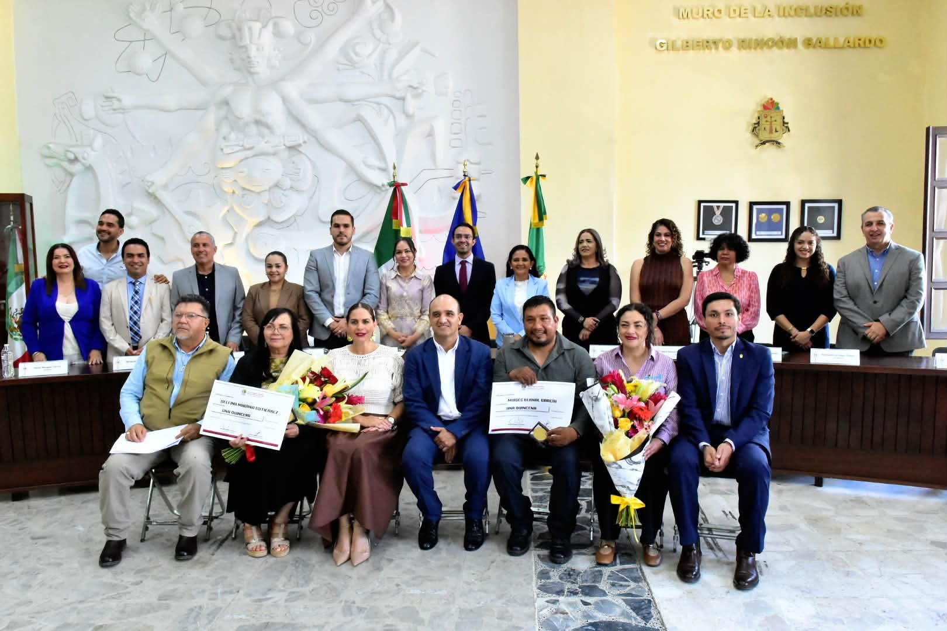

Sala Juan S. Vizcaíno, planta alta del Palacio de Gobierno Municipal.

29 DE JUNIO 2026

Sesión Ordinaria No. 35 del Ayuntamiento Abierto de Zapotlán El Grande, Jalisco.

Con el fin de escuchar y atender las propuestas hechas por los habitantes de la Colonia 20 de Noviembre, así como solicitudes sobre mantenimiento de algunas áreas y prestación de servicios públicos, se desarrolló sesión de Cabildo Abierto.

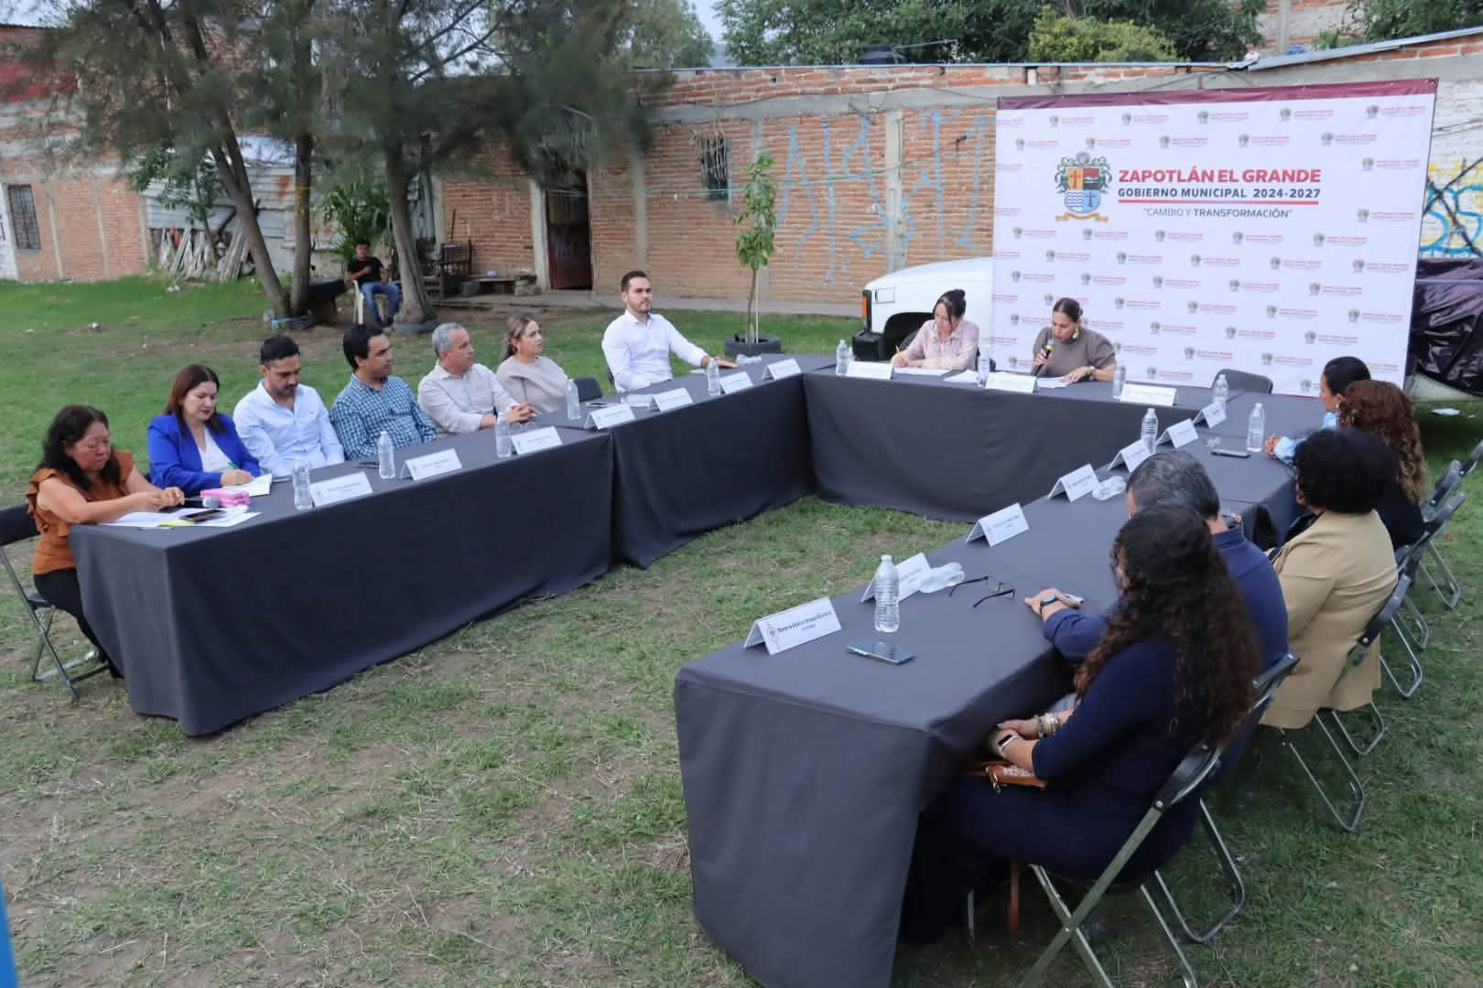

Parque de la Colonia 20 de Noviembre, calle Luis Donaldo Colosio, cruce con Plan de Ayala y Plan de San Luis, Ciudad Guzmán, Jalisco.

A T E N T A M E N T E
“2026, Centenario del Natalicio del Compositor Zapotlense Ruben Fuentes Gasson”;
“2026, Centenario del Aniversario del Natalicio del Literato Roberto Espinoiza Guzmán”.
“2026, Centésimo Quincuagésimo Aniversario del Natalicio y Compositor y Director de Orquesta José Paulino de Jesús Rolón Alcaraz”.

Ciudad Guzmán, Municipio de Zapotlán El Grande, Jalisco. 30 de Junio del 2026

LIC. JOSE BERTIN CHAVEZ VARGAS
REGIDOR DEL H. AYUNTAMIENTO DE ZAPOTLAN EL GRANDE, JALISCO.

La presente hoja de firma pertenece al Informe Trimestral de Actividades de los meses Abril, Mayo, Junio del año 2026, del Lic. José Bertín Chávez Vargas, Regidor del H. Ayuntamiento de Zapotlán El Grande, Jalisco 2024-2027. Consta de 23 fojas impresas por un solo lado.

